Муниципальное бюджетное дошкольное
образовательное учреждение детский сад
общеразвивающего вида с приоритетным осуществлением деятельности
по художественно-эстетическому направлению развития детей
второй категории № 3 «Аленушка».

Папка-передвижка для родителей.
«Играем в сказку».

Подготовила: Папкова Н.С.
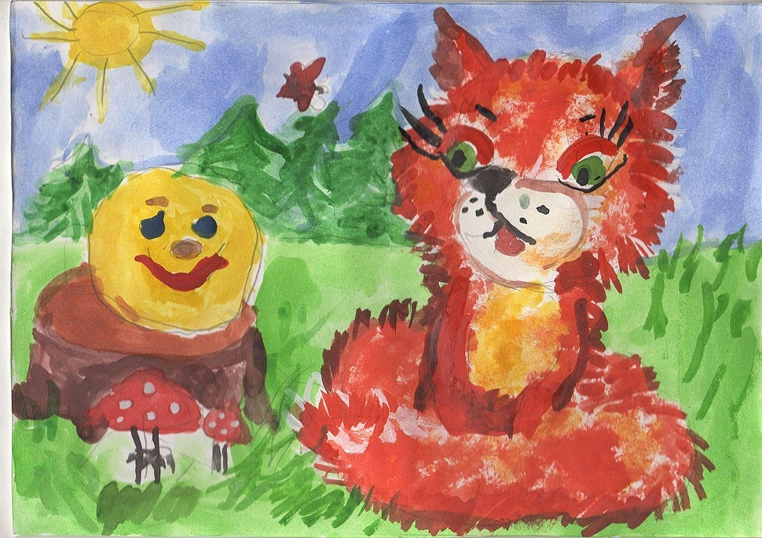

Ст. Егорлыкская 2014-2015 уч.г.

«Что за прелесть эти сказки!»- восклицал А.С Пушкин.
Произнесите эти волшебные слова: «Почитаем сказку….», и ребенок тут же подбежит к вам и приготовится слушать Вас.
В каждой сказке своя мораль, каждая освещает какую-то новую ситуацию , с которой подрастающему человечку придется столкнуться в реальной жизни. Просто задавайте ребенку вопросы и вместе ищите ответ. Можно поиграть в игру «Полезные сказочные советы». Берете какую-то сказку, и — кто больше советов найдет? Берете какой-то полезный совет, и кто больше сказок назовет, где он встречается?
Одна мама рассказывала, как ее дочка воспользовалась подсказкой из сказки. В дворовой песочнице ее девочка была самой маленькой, и вечно кто-нибудь отбирал у нее то совочек, то ведерко. И тут мама купила сказки «Кот, петух и лиса» и «Заюшкина избушка». Прочитала, обсудили, даже поиграли. Мама старалась беседовать по сказке и строить игру так , чтобы дочка научилась звать на помощь, постоять за себя.
Когда малышка снова оказалась в песочнице и ее снова стали толкать, она завизжала прямо в уши обидчикам изо всех сил. Больше на нее не нападали. Вот так сказка помог-
ла.
Читать сказку нужно так, чтобы ребенок сопереживал поступкам героев, с восторгом воспринимал добро и всей душой противился злу.
Сказка помогает формировать речь ребенка, его эмоциональную жизнь, воспитывает умение удивляться разнообразию мира, развивает воображение и фантазию. Мудрость, заложенная в сказках, воспитывает у детей уважительное отношение к окружающим людям.
Если рядом Сказка, то ребенок стремится стать лучше, учится понимать и любить все живое, познает окружающий мир, пробует сочинять свои собственные сказки, знакомит-ся с трудными правилами и понятиями, съедает «волшебное лекарство», с радостью и без капризов укладывается спать.
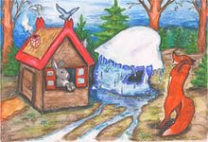
Дети очень любят слушать сказки, расширяющие их познания и кругозор, показываю-щие, что помимо реального существует и волшебный мир. Именно через сказки, обращенные к сердцу, ребенок получает глубокие знания о человеке, его проблемах и способах их решения. Вспомним, как в реальной жизни люди сталкиваются с добром и злом. Форма воспитания этих понятий для взрослого не является образной. Детям необходима игра воображения. Детское понятие о добре предстает в сказке в виде богатыря, рыцаря, принца, воплощающего силу и храбрость, доброй волшебницы или феи, которые всегда могут прийти на помощь. В сказках повествуется о чувствах героев , а не о внешних событиях , и разворачивающееся в них действо часто противоречит обычной реальности. Ребенок, услышав и представив сказочные образы, легко учится понимать внутренний мир героев, сопереживать им, верить в силы добра, обретает уверенность в себе
Сказки ни в коей мере нельзя рассматривать только как приятное, доступное детям занятие . С помощью сказок можно воспитывать ребенка, помогать преодолевать негативные стороны его формирующейся личности . Например, жадному эгоистичному ребенку полезно послушать сказку « О рыбаке и рыбке», «О трех жадных медвежатах»; пугливому и робкому – «О трусливом зайце»; шаловливому и доверчивому помогут «Приключения Буратино», капризуле – «Принцесса на горошине», активному и подвижному непоседе – «Кот в сапогах», сказки о храбрых богатырях и рыцарях, посвятивших жизнь подвигам во имя людей.
Постарайтесь понять эмоциональную проблему Вашего малыша (страх, одиночество, неуверенность, грубость и другие черты). Задумайтесь, почему он тревожен, агрессивен, капризен – и сочините сказку, где герои, их приключения и подвиги будут помогать решать ребенку его существенную проблему. Придумайте фантастическое существо, пусть оно по сказочному сюжету преодолевает все трудности. Ваш ребенок сам почувствует помощь и найдет выход из травмирующей его ситуации.
Рассказывая малышу сказку. Обязательно придумайте хороший финал. Сочиняйте только те сказки, которые близки и понятны именно Вашему ребенку.
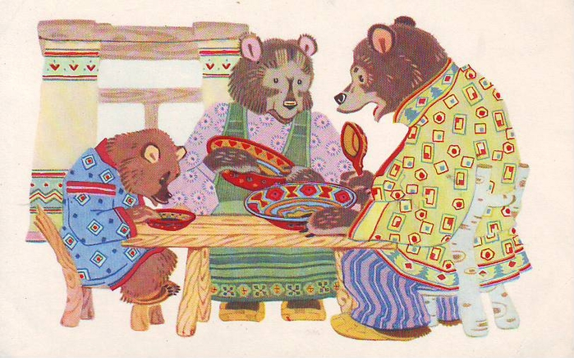

Сказки, которые мы читаем детям.
Взрослые иногда недооценивают роль сказки, в формировании личности, в развитии ребенка. В современном обществе русские народные сказки отходят на второй план, они заменяются многочисленными энциклопедиями и обучающей литературой. Это аргументируется тем, что дети должны познавать реальный окружающий мир, а не знакомиться с небылицами. В действительности дошкольный возраст - это возраст сказ-ки.
На самом деле, сказка должна входить в жизнь ребенка с самого раннего возраста, сопровождать его на протяжении всего дошкольного детства и оставаться с ним на всю жизнь. Со сказки начинается знакомство с миром литературы, с миром человеческих взаимоотношений и окружающим миром в целом. Именно через сказку ребенку передается культурное наследие человечества. Сказка будит любознательность и воображение ребенка, развивает его интеллект, помогает понять самого себя, свои желания и эмоции, а также желания и эмоции других людей. В ней сочетается не только занимательный сюжет с удивительными героями, но и чувствуется присутствие ощущения истинной поэзии, которая открывает слушателю мир человеческих чувств, утверждает доброту и справедливость, а также приобщает к русской культуре, к мудрому народному опыту, к родному языку.
Так какие же сказки вы читаете детям?
Хотим обратиться к истории сказки. Сказка – древнейший жанр устного народного творчества, который никогда не создавался специально для детей. Корни русской сказки уходят в славянское язычество. Нельзя не сказать о том, что русская сказка не раз подвергалась гонениям. Церковь боролась с языческими верованиями, а заодно и с народными сказками. Так, в XIII веке епископ Серапион Владимирский запрещал «басни баять», а царь Алексей Михайлович издал в 1649 году специальную грамоту с требованием положить конец «сказыванию» и «скоморошеству». XIX век тоже не принес народной сказке признания чиновников охранительного направления. Но не только цензура боролась с народной сказкой. С середины того же XIX века на нее ополчились известные тогда педагоги. Они были уверенны в ее отрицательном воздействии на слушателя; считали, что сказка задерживает умственное развитие детей, пугает их изображением страшного, расслабляет волю, развивает грубые инстинкты и т. д. Такие же, аргументы приводили противники этого вида народного творчества уже и в советское время, после Октябрьской революции. Педагоги, считали, что сказка уводит детей от реальности, вызывает сочувствие к тем, к кому не следует, - ко всяким царевичам, царевнам и прочим антисоветским персонажам. Рассуждения о вреде сказки вытекали из общего отрицания ценностей культурного наследия.
Однако уже в XIX веке появились люди, которые хотели собирать и устное народное творчество (И. М. Снегирев, П. В. Киреевский, В. И. Даль, А. Н. Афанасьев, И.А.Худяков, П.А.Бессонов), благодаря их именам сегодня мы можем наслаждаться этими произведениями.
Но нам следует предостеречь родителей - не все народные сказки подходят для детей дошкольного возраста! Например, в сказках собранных А.Н. Афанасьевым встречаются выражения «недостойные» детского слуха; в них же мы можем увидеть не очень доброжелательную концовку, что может расстроить, огорчить ребенка.
Поэтому, прежде чем рассказать (прочитать) своему малышу сказку, проанализируйте ее сами. В настоящее время существуют сборники, в которых написано «по А.Н. Афанасьеву», чаще всего такие сказки адаптированы под современного ребенка – слушателя. Но все же родителям следует познакомиться с их содержанием и только потом довести его до ребенка.
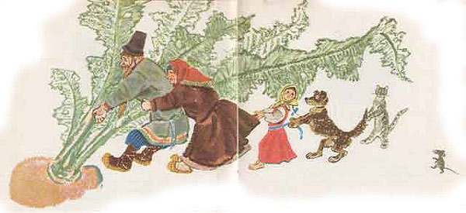
Сегодня потребность в сказке представляется особенно большой. Ребенка буквально захлестывает непрерывно увеличивающийся поток информации. И хотя восприимчивость психики у малышей велика, она все же имеет свои границы. Ребенок переутомляется, делается нервным, и именно сказка освобождает его сознание от всего неважного, необязательного, концентрируя внимание на простых действиях героев и мыслях о том, почему все происходит так, а не иначе.
Детей младшего дошкольного возраста необходимо знакомить с произведениями народного творчества. Рекомендуем обратить внимание на следующие сказки:
«Репка» обр. К. Ушинского;
«Колобок» обр. К. Ушинского
«Курочка ряба» обр. К. Ушинского;
«Козлята и волк» обр. К. Ушинского;
«Теремок» обр. М. Булатова;
«Маша и медведь» обр. М. Булатова;
«Волк и козлята» обр. А. Толстого;
«Заюшкина избушка» обр. О. Капицы;
«Кот, петух и лиса» обр. М. Боголюбской;
«Теремок» обр. Е. Чарушина;
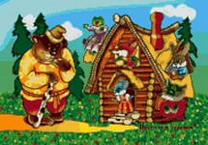
«Гуси-лебеди» обр. М. Булатова;
«Снегурочка и лиса» обр. М. Булатова;
«Бычок – черный бочок, белые копытца» обр. М. Булатова;
«Лиса и заяц» обр. В. Даля;
«У страха глаза велики» обр. М. Серовой.
Мы считаем, что русская народная сказка способствует:
- нравственному воспитанию ребенка;
- становлению социальных и коммуникативных навыков;
- формированию эмоциональной сферы и эстетического восприятия;
- развитию логического и образного мышления;
- познанию окружающего мира.
